三、教學觀察-觀察後回饋會談紀錄表
受評教師：藍玉鳳 任教年級：四年級 任教領域/科目：語文/國語
教學單元：二單元 第五課 假如給我三天光明
評鑑人員：陳雅雯、林佩璇
回饋會談時間：112年10月13日13：30至14：30地點：401
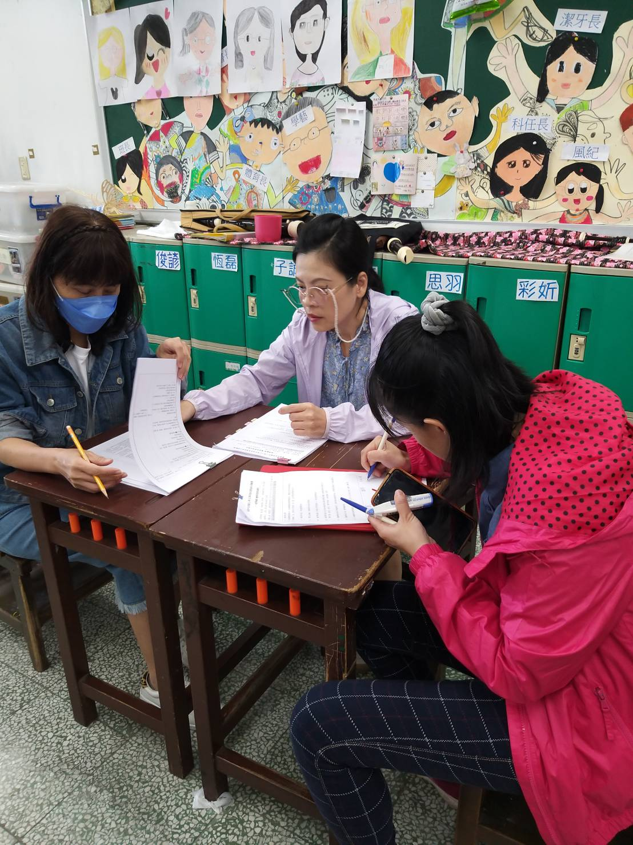
◆教學的優點與特色：
- 善用教具做明確示範。
- 指導用語及指令準確下達
- 提供學生適當的實作或練習。
四、組間巡視，關照學生的討論狀況，並適時提供協助。
五、給予學生口頭稱讚，且正向回應學生提問。
◆教學上待調整或改變之處：
一、生字形音義教學結束，若能加入總結，歸納只要是「主」部件的字，讀音大多讀「ㄓㄨヽ」會讓學生的學習更完整。
◆具體成長方向：
教師在進行組字教學時，宜預留時間提供小組上台分享的機會，以及給予更充裕的時間，讓學生能透過模仿學習，讓全班學生的學習成果能達到預期學習目標。

受評者簽名： 評鑑者簽名：

